報廢公務車輛公開標售明細表
標案名稱 | 臺南市政府永華市政中心報廢公務車輛公開標售案
數量 | 4輛
車種及廠牌 | 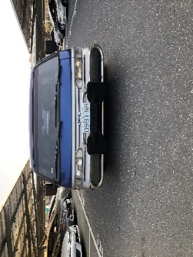  - 牌照:0991-NR 廂式自用小客貨  - 廠牌:福特六和  3.出廠年月:2006/3月  4.排氣量:1998 里程數:128,163  5.顏色:藍淺灰
車種及廠牌 | 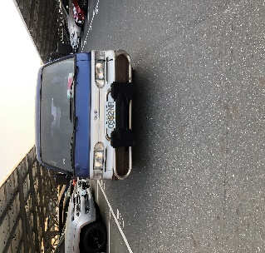  1.牌照:0992-NR 廂式自用小客貨  2.廠牌:福特六和  3.出廠年月:2006/2月  4.排氣量:1998 里程數:130,294  5.顏色:藍淺灰
車種及廠牌 | 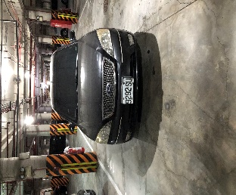  1.牌照:9292-SU 轎式自用小客車  2.廠牌:福特六和  3.出廠年月:2007/1月  4.排氣量:1999 里程數:197,433  5.顏色:黑
車種及廠牌 | 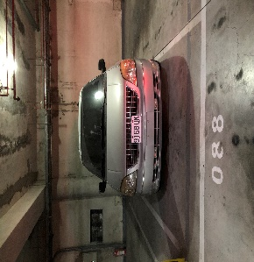  1.牌照:9168-UK 廂式自用小客車  2.廠牌:福特  3.出廠年月:2006/6月  4.排氣量:4195 里程數:178,220  5.顏色:銀
標售底價(元) | 新臺幣：陸萬貳仟元整
備註 | - 本府經管公務車輛0991-NR、0992-NR、9292-SU及9168-UK共4輛，業於112年3月6日向臺南監理站辦理報廢事宜，並繳回行照及牌照，無欠牌照稅、燃料稅及道路交通違規罰鍰未繳之情事。  2.本府對於公開標售之車輛不負民法物之瑕疵擔保責任。

